Ｇｍａｉｌアドレスの取得方法

給与明細のメール配信に対応するメールアドレスを持っていない方は、
下記の方法でＧｍａｉｌアドレスを取得してください。
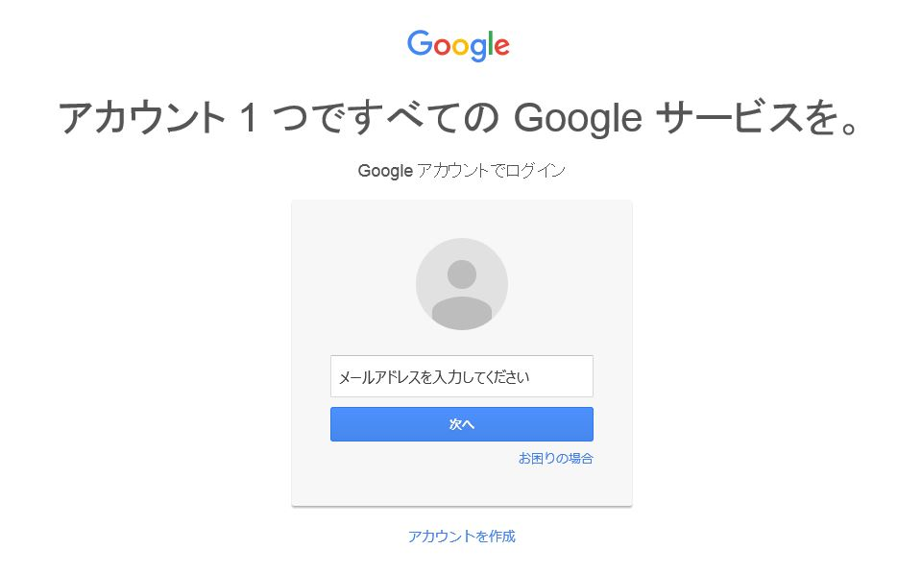
①Webブラウザで「https://accounts.google.com/」を開き、「アカウントを作成」をクリックします。

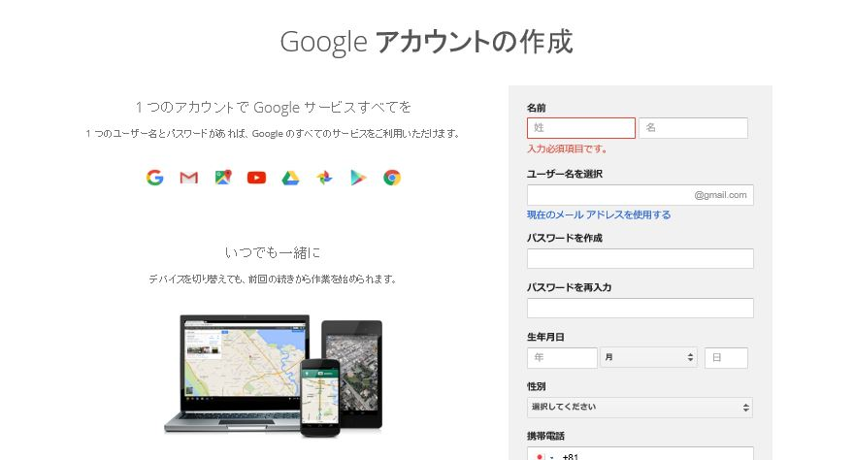
②名前やユーザー名を登録します。

ユーザー名がGmailアドレスとなります。
必要事項を登録し、アカウントを作成します。

忘れないように控えておきましょう。

ユーザー名：

パスワード：
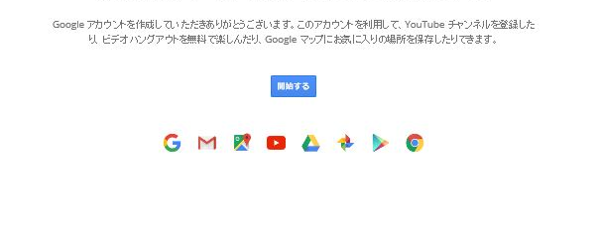
③「ようこそ！」という画面が表示されますので「開始する」をクリックします。

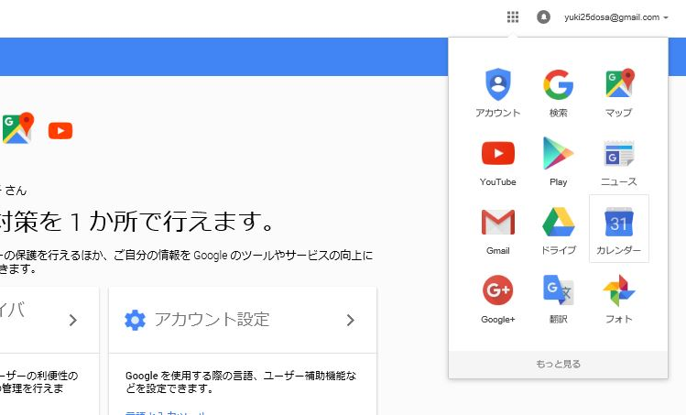
④画面右上のユーザー名の横の□が９つ集まったボタンをクリックするとメニューが開きますので「Gmail」を選択します。
メール確認画面となります。

※今後はパソコンやスマートフォンのアプリ等でGmailを確認できます。

